**LAPORAN PRAKTIKUM INTERNET OF THINGS (IoT)**

**Fakultas Vokasi, Universitas Brawijaya**

**Praktik Pembuatan Rangkaian Traffic Light**

*Avrilla Agnesya Meifilistiara*

*Fakultas Vokasi, Universitas Brawijaya*

*Email: avrila.agnesya@gmail.com*

**Abstract**

This experiment aims to implement a traffic light system using an ESP32 microcontroller. The system consists of three LEDs (red, yellow, and green) that light up in sequence to simulate a basic traffic light. The experiment demonstrates fundamental IoT concepts including digital output control, timing operations, and serial communication for system monitoring. The results show that the ESP32 can effectively control multiple outputs with precise timing to create a functional traffic light simulation, providing a foundation for more complex IoT traffic management systems.

*Keywords—Internet of Things, ESP32, Traffic Light, Digital Output Control, Simulation*

**1. Introduction**

* 1. **Latar belakang**

Sistem lampu lalu lintas (traffic light) merupakan salah satu aplikasi kontrol yang penting dalam kehidupan sehari-hari. Dalam konteks Internet of Things (IoT), implementasi sistem traffic light dapat menjadi dasar pembelajaran untuk sistem kontrol berbasis mikrokontroler. Praktikum ini dilakukan untuk memahami dasar-dasar pemrograman ESP32 dalam mengontrol output digital berupa LED yang dirangkai sebagai simulasi lampu lalu lintas.

* 1. **Tujuan eksperimen**

1. Memahami cara kerja ESP32 pada konfigurasi LED menggunakan simulasi Wokwi
2. Menerapkan sistem traffic light sederhana dengan tiga LED berbeda warna
3. Menerapkan konsep dasar IoT dengan praktik menggunakan kode program Arduino

**2. Methodology (Metodologi)**

**2.1 Tools & Materials (Alat dan Bahan)**

1. Mikrokontroler ESP32 DevKit V1, LED (3 buah)
2. Platform IO, Arduino Framework, Wokwi (simulator IoT), VSCode

**2.2 Implementation Steps (Langkah Implementasi)**

1. **Perancangan Sistem**:
2. Menentukan pin GPIO pada ESP32 yang akan digunakan untuk mengontrol LED
3. Merancang skema rangkaian untuk menghubungkan LED ke ESP32
4. Menentukan urutan dan durasi nyala lampu (merah, kuning, hijau)
5. **Penyusunan Kode Program**:
6. Mendefinisikan pin untuk masing-masing LED (merah pada pin 32, kuning pada pin 33, hijau pada pin 25)
7. Menginisialisasi komunikasi serial untuk monitoring
8. Membuat fungsi setup() untuk konfigurasi pin
9. Membuat fungsi loop() untuk mengatur urutan dan durasi nyala lampu
10. **Implementasi pada Platform Wokwi**:
11. Menyusun komponen sesuai diagram JSON
12. Mengupload kode program ke simulator
13. **Pengujian Sistem**:
14. Menjalankan simulasi pada Wokwi
15. Memantau output serial untuk memastikan sistem berjalan sesuai dengan yang diharapkan
16. Memverifikasi urutan nyala lampu (merah → kuning → hijau)

**3. Results and Discussion (Hasil dan Pembahasan)**

**3.1 Experimental Results (Hasil Eksperimen)**

Berikut adalah kode program yang digunakan untuk mengimplementasikan sistem traffic light:

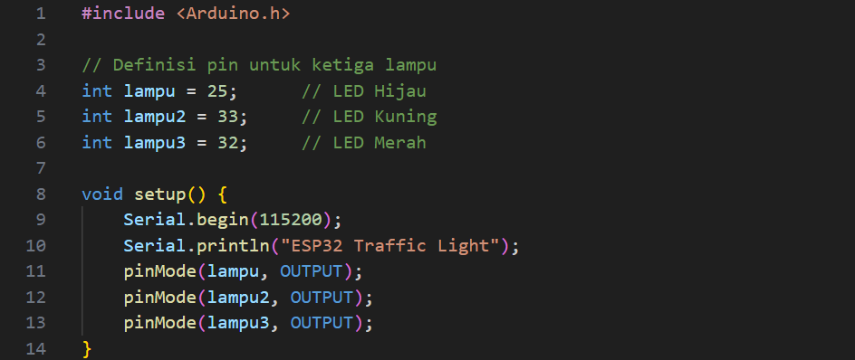

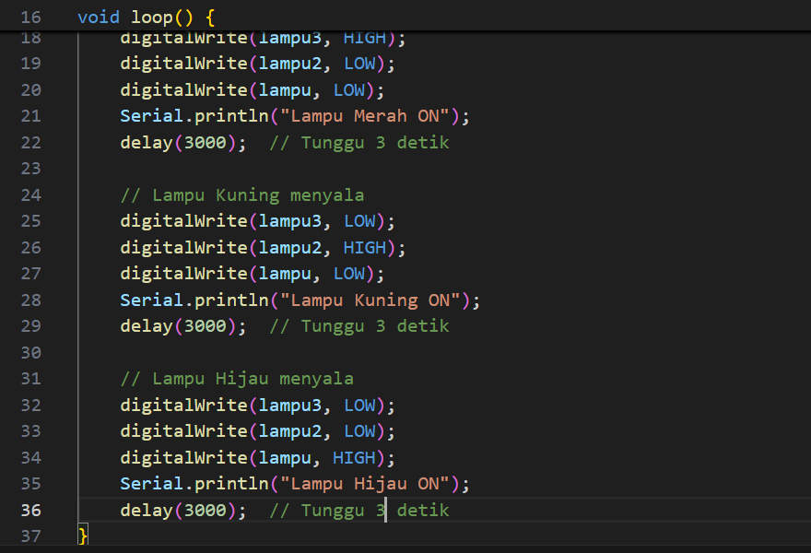

Hasil program:

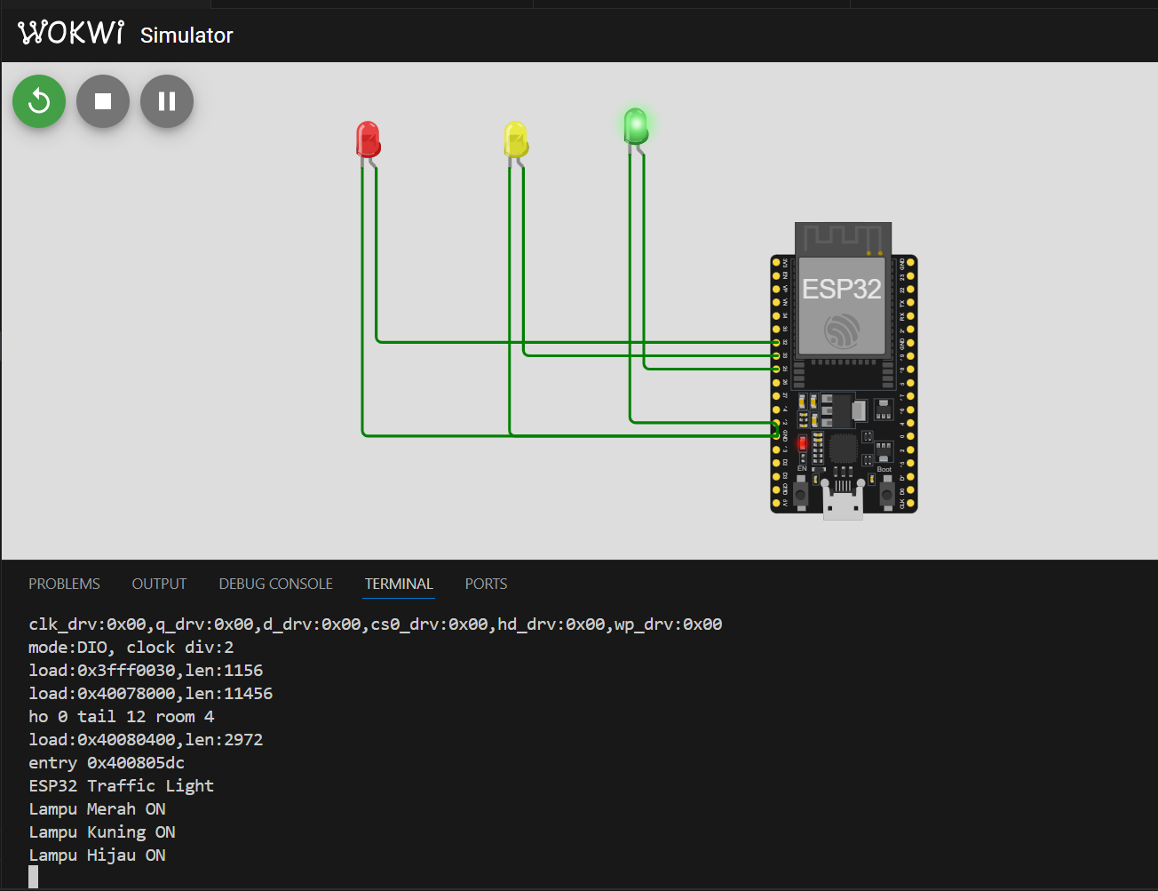

**Pembahasan**

Sistem terdiri dari tiga LED (merah, kuning, dan hijau) yang terhubung ke pin GPIO ESP32 (32, 33, dan 25 masing-masing) dengan ground bersama. Selama pengujian, sistem traffic light beroperasi dengan urutan sebagai berikut:

1. LED Merah menyala selama 3 detik, LED lain mati
2. LED Kuning menyala selama 3 detik, LED lain mati
3. LED Hijau menyala selama 3 detik, LED lain mati
4. Siklus berulang dari awal

Output serial menunjukkan status lampu yang sedang menyala, memverifikasi bahwa sistem berjalan sesuai dengan yang diharapkan.

**4. Appendix (Lampiran, jika diperlukan)**

Konfigurasi PlatformIO:

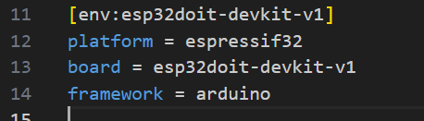

Konfigurasi Diagram JSON

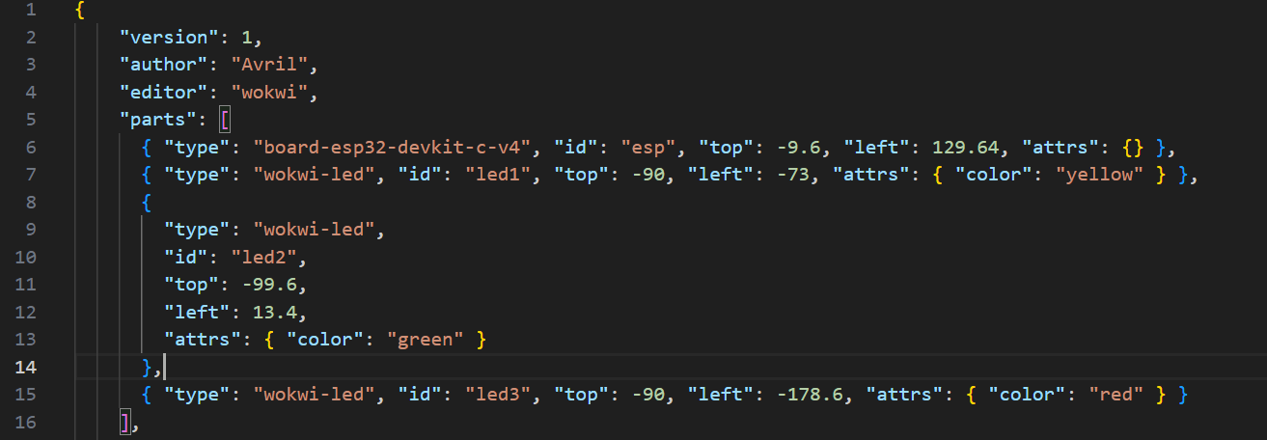

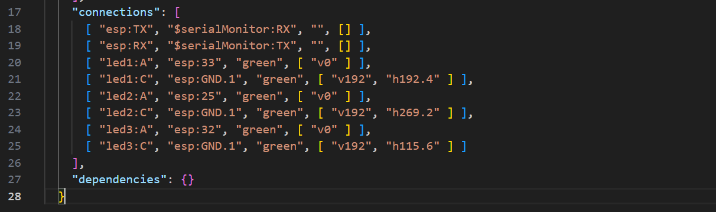

**Kesimpulan**

Eksperimen ini berhasil mengimplementasikan sistem traffic light sederhana menggunakan mikrokontroler ESP32. Sistem mampu mengontrol tiga LED dengan urutan dan durasi yang tepat, mensimulasikan operasi lampu lalu lintas. Komunikasi serial memungkinkan monitoring status sistem secara real-time.

Implementasi ini mendemonstrasikan konsep dasar IoT dalam kontrol sistem sekuensial dan dapat menjadi landasan untuk pengembangan sistem yang lebih kompleks seperti sistem traffic light cerdas dengan kemampuan adaptif berdasarkan kondisi lalu lintas.